
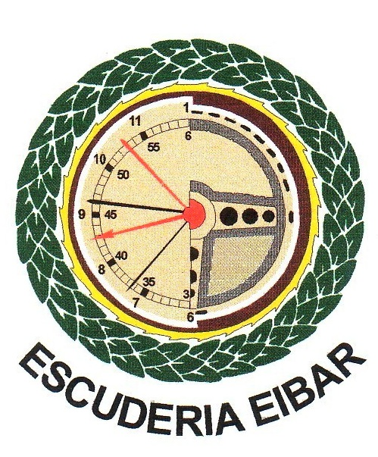

XXXIX ARRATE IGOERA-SUBIDA A ARRATE

KOMUNIKABIDEEN BENETAKOTZE INPRIMAKIA

FORMULARIO DE ACREDITACION DE MEDIOS DE COMUNICACIÓN

KOMUNIKABIDE/MEDIO DE COMUNICACIÓN:

HERRIA/LOCALIDAD:

IZEN-ABIZENAK/NOMBRE Y APELLIDOS:

TFNO:

FAX:

e-mail:

ZURE LANA IZANGO DA (aukera ezazu) / Su trabajo será como (elegir opción):

Erredaktorea/Redactor Argazkilaria/Fotografo TB Kamara/Camara TV

Irratia/Radio Teknikoa/Tecnico Internet Free-Lance

OHARRAK/ COMENTARIOS

Mesedez bidal ezazu Escuderia Eibar-i dokumentu hau fax-ez (943 820088) edo e-mail-ez prensa_arrate@escuderiaeibar.com
Por favor enviar este documento al fax 943820088 o al e-mail prensa_arrate@escuderiaeibar.com de Escuderia Eibar

